***Atendió durante 2021 a 72 víctimas directas y a 31 familiares***

**Proyecto Repara: cuando las víctimas de abusos son sagradas... también para la Iglesia**

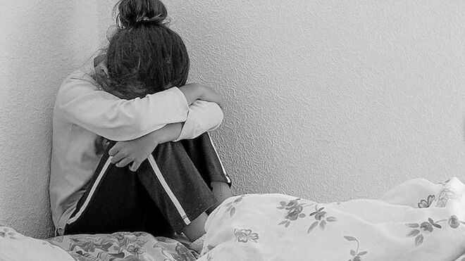

Abuso de menores

***En 2021, Repara acompañó, de modo terapéutico, a cinco personas agresoras o victimarios, y efectuó más de 80 intervenciones puntuales o asesoramientos, sobre todo a través del teléfono y del email***

***Como señaló hace unos meses el cardenal Osoro: "Yo pido perdón, públicamente, por los abusos (...). Las víctimas son sagradas"***

***Sobre el informe de El País: En estos momentos se está contrastando la información existente, se está investigando cada situación conforme a los protocolos establecidos y, llegado el momento, se incorporarán a las cifras facilitadas***

***Madrid quiere organizar un congreso diocesano de profundización en este tema, con la puesta en común de buenas prácticas desde la mirada de las víctimas***

***Repara muestra su voluntad de "derribar los mitos" en torno a los abusos en la Iglesia, "como que los casos cometidos por clérigos son pocos, que son episodios que buscan dañar a la Iglesia o que la víctima se lo ha inventado”. "Aquí cada víctima lo es todo"***

***24.01.2022 |***[***Jesús Bastante***](https://www.religiondigital.org/jesus_bastante/)***Infomadrid***

Presentan datos, y lo hacen con transparencia, dejando claro que "**un solo caso es demasiado"**, y sin perder tiempo en defender posturas numantinas o del 'y tú más'. El proyecto Repara del Arzobispado de Madrid para atender a víctimas de abusos, dentro y fuera de la Iglesia, **atendió durante 2021 a 72 víctimas directas de abusos, y a 31 familiares,** según las cifras publicadas hoy por la Archidiócesis.

Un intento de demostrar que se puede trabajar, desde la Iglesia, por la prevención y contra la pederastia en y desde la Iglesia, y pedir perdón como lo hizo el cardenal de Madrid, Carlos Osoro, en el 'prime time' de una televisión nacional hace unos meses. "**Yo pido perdón, públicamente, por los abusos (...). Las víctimas son sagradas".**

Ello no implica dejar de lado a los abusadores que, al margen de su necesario encuentro con la justicia, también han de recorrer un camino de restauración. En 2021, Repara acompañó, de modo terapéutico, a cinco personas agresoras o victimarios, y **efectuó más de 80 intervenciones puntuales o asesoramientos,** sobre todo a través del teléfono y del email.

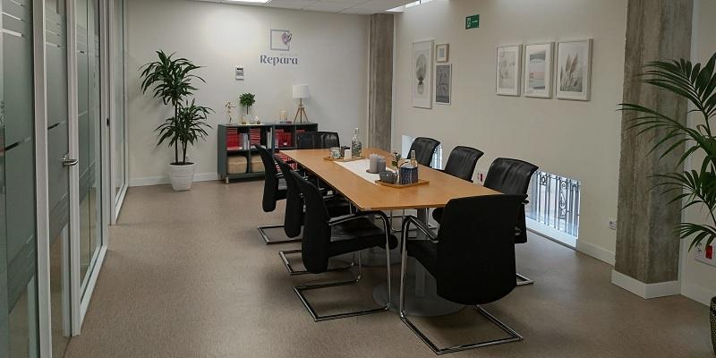

**Derribar mitos**

En los próximos días, Repara publicará un vídeo con todos estos datos y con la voluntad, manifestada a preguntas de RD de "derribar los mitos" en torno a los abusos en la Iglesia, "como que los casos cometidos por clérigos son pocos, que son episodios que buscan dañar a la Iglesia o que la víctima se lo ha inventado”. **"Aquí cada víctima lo es todo**", añaden.

A todas estas personas se les ofrecieron más de 700 sesiones gratuitas de atención psicológica y escucha, frente a las 400 de 2020. A la terapia individual, además, se le unieron también los Grupos de Ayuda Mutua. Y también creció la demanda de asesoramiento canónico y jurídico.

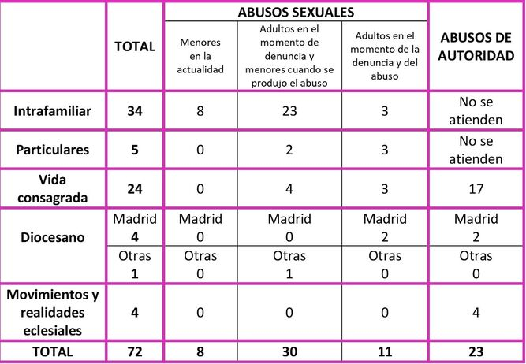

**Los datos de Repara**

**Como se puede ver en la tabla:**

* De los 72 posibles casos de abuso llegados a Repara, 34 se refieren al ámbito intrafamiliar; 5 a personas particulares sin vinculación familiar; 24 al ámbito de la vida consagrada; 4 a movimientos y realidades eclesiales; 4 a sacerdotes de la diócesis de Madrid, y 1 a sacerdotes de otras diócesis.
* De los 72 casos, 49 hacen referencia a abusos sexuales en distintos ámbitos y los otros 23, a abusos de autoridad y de conciencia en el ámbito religioso o diocesano.
* De los 49 casos de abusos sexuales, 34 se refieren al ámbito intrafamiliar, 5 a personas sin vinculación familiar, 7 al ámbito de la vida consagrada y 3 al diocesano (2 en Madrid y 1 en otra diócesis).
* De los 49 de abusos sexuales, 8 afectan a menores en el momento de la denuncia, todos en el ámbito intrafamiliar.
* Dentro del ámbito de la vida consagrada, 4 víctimas eran menores en el momento de los hechos y denunciaron ya siendo adultas, mientras que otras 3 eran adultas también en el momento de los hechos.
* De los 2 casos de abusos sexuales comunicados a Repara en relación a sacerdotes diocesanos de Madrid, ambas víctimas eran adultas.
* Desde Repara solo se atienden abusos de autoridad vinculados de una forma u otra a la Iglesia. Las 23 víctimas eran adultas y los casos se produjeron en la vida consagrada (17 casos), en movimientos y otras realidades eclesiales (4 casos) y en el ámbito diocesano de Madrid (2 casos).
* De las 72 víctimas directas, 11 son hombres, frente a 61 mujeres. De las 31 víctimas de segundo orden, 10 son hombres, frente a 21 mujeres.
* La atención a víctimas de segundo orden se triplicó respecto al año anterior.

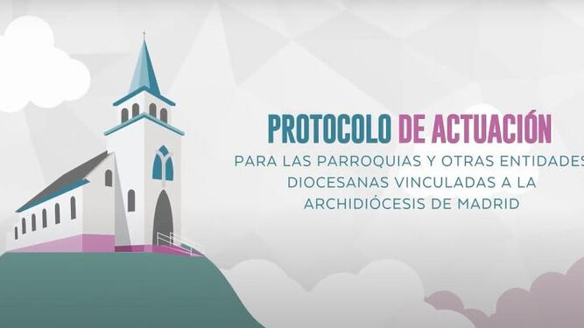

Proyecto Repara

**Otros posibles casos**

En paralelo al trabajo que se realiza desde la puesta en marcha del proyecto, a finales de 2021 la Conferencia Episcopal Española hizo llegar a Repara i**nformación sobre varios posibles casos de abuso recopilados por el diario***El País*en un informe enviado a Roma. En estos momentos se está contrastando la información existente, se está investigando cada situación conforme a los protocolos establecidos y, llegado el momento, se incorporarán a las cifras facilitadas.

En este sentido, Repara recuerda que sus puertas están abiertas a cualquier víctima. Pueden contactar a través del correo [atencionrepara@archimadrid.es](mailto:atencionrepara@archimadrid.es) o el teléfono [618 30 46 66](tel:618%2030%2046%2066) (llamadas, contestador y WhatsApp). Más información en [*repara.archimadrid.es*](http://www.repara.archimadrid.es/).

**Formación y prevención**

Igual que en 2020, además de la atención, el Proyecto Repara siguió trabajando en la prevención de posibles casos y en la formación. Entre otros, se dieron sesiones de formación y trabajo presenciales por las ocho vicarías –a cerca de 600 sacerdotes y 200 agentes de pastoral–; se ofrecieron dos [cursos *online* a través de la Escuela Diocesana de Evangelizadores](https://www.archimadrid.org/index.php/oficina-de-informacion/noticias-madrid/el-proyecto-repara-lanza-una-nueva-edicion-del-curso-de-formacion-online-sobre-atencion-y-prevencion-de-abusos) –con la participación de 75 alumnos, la mayoría agentes de pastoral –, y hubo sesiones específicas para los equipos directivos de los colegios diocesanos y los alumnos del Seminario Conciliar.

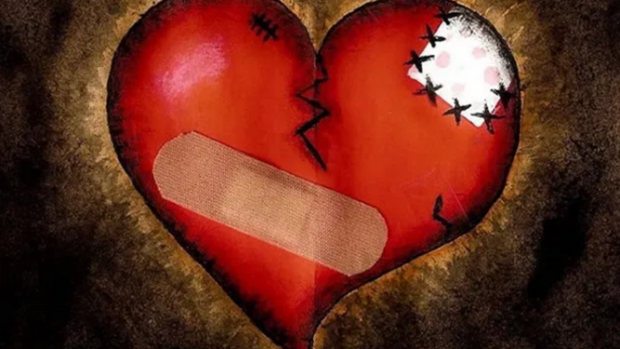

El Proyecto Repara explica su trabajo en un vídeo

En esta línea, el Proyecto Repara mantiene un contacto creciente con las vicarías, algunas parroquias y órdenes religiosas que requieren información al respecto. Además, en 2020 elaboró un [vídeo explicativo](https://www.youtube.com/watch?v=mPzzoT5yC_o) y editó el libro *Por una cultura del encuentro*, con una tirada de más de 8.000 ejemplares, que se ha enviado a todas las parroquias de la diócesis y a los colegios diocesanos y concertados.

La idea de 2022, aparte de mantener estas iniciativas y la participación de miembros de Repara en distintas jornadas sobre abusos, es **organizar un congreso diocesano de profundización en este tema**, con la puesta en común de buenas prácticas desde la mirada de las víctimas.

<https://www.religiondigital.org/diocesis/Repara-abusos-victimas-iglesia-madrid_0_2417458240.html>